Skal din hoppe eller vallak med til sadelkåring eller 1-dagsafprøvning

Propositioner for sadelkåring og én-dags rideafprøvning af hopper og vallakker 2026

Formål
Dansk Sports Ponyavls formål med sadelkåringen er at samle en eksteriørvurdering og en ridemæssig afprøvning i én bedømmelse for at få det bedst mulige indtryk af ponyens anlæg som avls- og ridehest. Ponyen skal således kun fremstilles til ét arrangement. Sadelkåring består af en brugsprøve og en kåringsdel. Sadelkåringen bidrager også til viden om faderhingstens avlsværdi. Er hoppen/vallakken kåret forud, deltager den kun i brugsprøven (1-dagsafprøvning). Ved bestået rideprøve tildeles ponyen ”R”

Sadelkåringen er primært målrettet 3-årige hopper, men også ældre hopper er meget velkomne til at deltage, dog gælder her særlige bestemmelser jvf. ' 3.

Dommere

Der anvendes dommere fra DSPs dommerstab, bistået af erfarne fagdommere/beridere indenfor de enkelte discipliner. Disse skal være godkendt af DSP.
Deltagere

Hopper og vallakker, som kan anerkendes i DSP, jvf. regler for kåring af hopper og vallakker.

Drægtighed
Det anbefales, at den drægtige hoppe har mindst 6 måneder til foling ved afprøvning. Ligeledes KAN hopper tidligst afprøves fem måneder efter foling.

Discipliner
Sadelkåringen består af en eksteriørvurdering ifølge gældende. "Regler for kåring af hopper", og en brugsprøve. Ved brugsprøven kan vælges mellem afprøvning i en dressur- og/eller springdisciplin. I dressurdisciplinen skal hoppen fremvises under rytter og afprøves af testrytter. I springdisciplinen skal hoppen løsspringe, fremvises under rytter og afprøves af testrytter – 3 års vises i løsspringning og rides af testrytter til bedømmelse af ridelighed, kapacitet og springgalop.
Ved 4 års er det valgfrit om der løsspringes eller springes under rytter. Det er her kun egen rytter der springer, hvis den skal springes under rytter. Der kan ikke forventes at der efter tilmeldingsfristen kan ændres i dette valg, med mindre, der er andre der er tilmeldt enten løsspringning eller under rytter.
Der gives karakterer efter en skala fra 0 - 10, hvor 10 er højeste karakter. Ved brugsprøven gives karakter med én decimal.

Eksteriørbedømmelse
Afholdes på fast bund umiddelbart før hopperne skal igennem brugsdelen. Hoppen møder uden sadel og gamacher/bandager. Efter opstilling mønstres hesten frem og tilbage først i skridt dernæst i trav.

Løsspringning

Løssspringningsskitsen findes på www.sportspony.dk
Foregår i ridehus over 3 forhindringer:
Højden og afstandene på alle spring skal kunne justeres efter dommernes anvisning. Springets højde varieres efter hestens evner og dommernes skøn, max. højde er dog ca. 1,20 m. Hoppen møder uden sadel og med aftagelig tøjle. Der gives karakterer for kapacitet og teknik. Der afsættes ca. 4,5 min. pr. hoppe.
Dommere: Min. 2, hvoraf min. en indgår i kåringskommissionen.

Gangartsbedømmelse
Her bedømmes hopperne to og evt. tre ad gangen, afhængigt af antallet af testryttere. Der må rides i letridning i trav og let sæde i galop. Rytterne rider på dommernes anvisninger i ca. 6-7 min. pr. hold. Følgende øvelser indgår: Skridt for lange tøjler, arbejdstrav og arbejdsgalop på begge volter samt let øgning på langsiden. Hopperne rides på lige linier og store volter. Dommerne giver de dressurbetonede hopper 5 karakterer for: skridt, trav og galop samt ridelighed og kapacitet. De springbetonede hopper får karakterer for springgalop og ridelighed (karakterer for skridt og trav påføres endvidere eksteriørkåringsskemaet, men indgår ikke i tildelingen af ”R”)
Dommere: Min. 2, hvoraf én indgår i kåringskommissionen.

Testrytterprøve
Prøven foregår i umiddelbar forlængelse af gangartsprøven og på samme bane.
En af DSPs godkendt testrytter rider hoppen i ca. 7-8 minutter. Rytteren må være testrytteren behjælpelig ved opsidning og tilpasning af bøjler og forblive ved banen, mens bedømmelsen foregår. Det er unge dyr, der prøves, og testrytteren skal derfor informeres, såfremt der ved opsidning eller ridning er specielle forhold, som hestens egen rytter ved, skaber utryghed hos hesten. Testrytteren giver de dressurbetonede hopper karakterer for kapacitet som dressurpony og ridelighed. Testrytteren giver de springbetonede hopper karakterer for springgalop og ridelighed. Ved afprøvning i begge disciplinen rides hoppen dog kun af én testrytter. Gangartsprøve og testrytterprøve samlet tager for 2 hopper ca. 10 min. Bedømmelsen foregår indensdørs.

Bedømmelse af ridelighed
Ved vurdering af hoppens ridelighed lægges vægt på dens opmærksomhed, accept af og svar på hjælperne, gålyst og lærevillighed samt at hoppen er smidig og funktionel bygget.

Bedømmelse af gangarter og kapacitet
Der gives karakterer for de enkelte gangarter samt kapacitet som dressurpony.
Kapacitet defineres som talent og potentiale som dressurpony.

Bedømmelse af springteknik og kapacitet
Bedømmelsen foregår ved løsspringning eller springning under rytter. Ved bedømmelse af teknik lægges vægt på taksation, benteknik og brug af ryg. Kapacitet defineres som talent og potentiale som springpony. Endvidere lægges vægt på, at hoppen springer rationelt i forhold til forhindringshøjden samt udviser stort mod.

Bedømmelse af springgalop i forbindelse med springdisciplinen
Hoppens springgalop vurderes i forbindelse med gangartsprøven under rytter og testrytter. Der ønskes en indundergribende, rummelig og smidig galop med stor balance.

Resultatopgørelser
Ved bestået brugsdel tildeles et ”R” foran kåringsgraden. 3-årige hopper har bestået brugsdelen, såfremt de opnår 675 point i enten dressur- eller springdisciplinen. For 4 års og ældre kræves 700 point. Hopper med føl i indeværende år kræves 675 point.

Optagelse i Springponyprogrammet sker automatisk for springhopperne, hvis de opfylder mindst et af følgende krav:
1. Gennemsnit af løsspringningskarakterer skal være mindst 8,5 ved eksteriørkåring.
2. Gennemsnittet af springdisciplin ved sadelkåring, stationsafprøvning eller en-dagsafprøvning på mindst 7,75 for 3
års hopper og 7,85 for 4 års eller ældre.

Kåring og oprangering
1. Hopper der ikke består brugsdelen oprangeres i et hold for sig.
2. Forædlerhopper oprangeres altid i et hold for sig uanset afprøvningsresultatet.
3. Hopper, der har bestået brugsdelen, oprangeres i den disciplin, som de er tilmeldt i. Ved afprøvning i begge disciplinen afgør bedste afprøvningsresultat, om hoppen skal oprangeres som dressur- eller springbetonet. Er der mindre end 50 point i forskel, kan hoppen dog efter dommerens skøn oprangeres i den disciplin, som den afstamningsmæssigt hører til. Hoppen kan også oprangeres i begge discipliner.

3 –årige hopper har bestået brugsdelen, såfremt de opnår 675 point i enten dressur- eller springdisciplinen.
4-årige og ældre hopper har bestået brugsdelen, såfremt de opnår 700 point i enten dressur- eller springdisciplinen. Såfremt hoppen afprøves og samme år har opfostret et føl, er grænsen for bestået 675 point.

Forædlerhopper
3-årige fuldblods- eller araberhopper har bestået brugsdelen, såfremt de opnår 650 point i enten dressur- eller springdisciplinen. For 4-årige og ældre fuldblods- eller araberhopper er grænsen for bestået 675 point.

Almindelige bestemmelser

Stk. 1. Anmeldelse

Såfremt anmeldelsen sker efter sidste dato for tilmelding, opkræves forhøjet gebyr, og optagelse i kataloget kan ikke påregnes. Tilmeldingen er kun gyldig, når både anmeldelsen er DSP i hænde senest på sidste rettidige tilmeldingsdato. Hoppen skal være oprettet på SEGES-Hest. Man skal være medlem af DSP for at kunne stille sin hoppe til kåring.
Det er alene ejeren, der kan tilmelde sin hoppe til kåring. Ejerskifte er lovpligtigt og skal være skriftlig meddelt SEGES | Hest i god tid før kåringen.
Man tilmelder via Klubmodul under Event på linket her : https://sportspony.klub-modul.dk

Stk. 2. Start
Original pas skal afleveres på kåringsdagen, idet hoppen ellers kun kan kåres til forregister F1.
Gyldig vaccination ifølge Dansk Rideforbund skal fremvises på test dagen.
En rytter må ikke starte flere end 5 heste pr. arrangementsdag.
Gangartsbedømmelsen og testrytterprøven foregår i hallen

Stk. 3. Optømning
Hesten bærer i alle discipliner almindelig trense med 2-delt, 3-delt eller muffebid og næsebånd under biddet, dog er todelt næsebånd tilladt jvf. DRF's reglement. Gummiskiver på biddet er ikke tilladt. Alle former for hjælpetøjler er forbudt. Martingal, stopgjord, rumperem eller lignende er ikke tilladt.

Stk. 4. Ved løsspringning er ingen former for bandager og/eller gamacher på bagben tilladt. Gamacher og klokker er tilladt på forbenene. I forbindelse med bedømmelse, vil der inden hesten forlader banen blive foretaget
stikprøvekontrol af, om hestens forbensgamacher og klokker indeholder anordninger af nogen art, som efter dommernes vurdering kan have påvirket hestens gangarts- eller springpræstation. Dette gælder også på
opvarmningsbanen. Hvis sådanne anordninger er anvendt, vil hesten uden videre blive bortvist fra den aktuelle bedømmelse.

Stk. 5. Ved gangartsbedømmelse må der rides med bandager og klokker. Gamacher er ikke tilladt.

Stk. 6. Bandager og gamacher må ikke bæres ved eksteriørbedømmelsen på fast bund.

Stk. 7. Pisk med max. længde på 1,10 m. incl. snert er tilladt i forbindelse med gangartsbedømmelsen. Det er ikke tilladt at påsætte yderligere materiale på pisken som f.eks. plasticpose.

Stk. 8. Sporer er ikke tilladte på 3-års hopper. Ved 4-års og ældre hopper kan der vælges mellem pisk eller sporer

Stk. 9. Rytterens påklædning er almindelig konkurrencepåklædning med hvide benklæder og lange mørke støvler samt godkendt hjelm (jvf. DRF’s regler) i alle ridediscipliner. Sikkerhedshjelm er således påbudt ved såvel bedømmelse under rytter som under opvarmning.

Stk.10. Remonteridning
Hopperne skal rides som ungheste i remonteholdning. Hopper, der optræder stressede, uopdragne eller går i for høj samlingsgrad eller er for hårdt redne, kan af dommerne tages ud af afprøvningen.

Stk. 11. USPORTSLIG OPTRÆDEN OG UNØDIG AFSTRAFFELSE AF HOPPE MEDFØRER BORTVISNING
Bemyndigelse hertil har Dansk Sports Ponyavls kåringskommission. Dommerne påser, at hestens sundhed og velbefindende er i overensstemmelse med rideforbundet´s og FEI´s regler om hestevelfærd (Code of Conduct).

Stk. 12. Doping er ikke tilladt og medfører diskvalifikation.

Tilmelding:

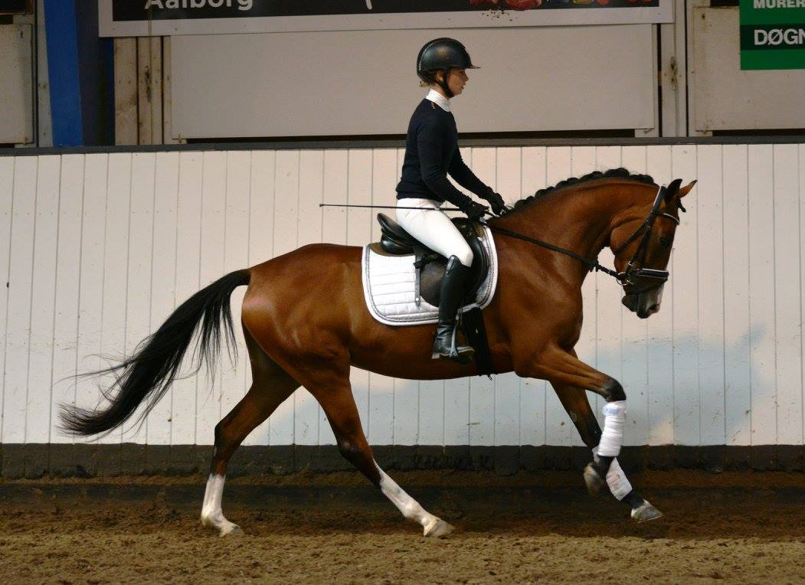
Klasse 1: Sadelkåring af gangartsbetonet hoppe/vallak
Klasse 2: Sadelkåring af springbetonet hoppe/vallak
Klasse 3. Sadelkåring begge discipliner
Klasse 4: Én- dags stationsafprøvning af gangartsbetonet hoppe/vallak
Klasse 5: Én- dags stationsafprøvning af springbetonet hoppe/vallak
Klasse 6: Én-dags afprøvning i begge discipliner
Priser:
Sadelkåring : kr. 1500,-
Sadelkåring med begge discipliner : kr. 1900,-
Én-dags rideafprøvning gangarter eller springning : kr. 750,-
Èn- dags rideafprøvning begge discipliner : kr. 1200,-
Opstaldning: kr. 450,- , boks reserveres ved tilmeldingen
Tid | Sted | Tilmeldingsfrist
Fredag d. 14.august | Finstrupgaard, Dallvej 5 , 9230 Svenstrup J | 10.juli
Lørdag d. 15.august | Toftegaarden, Tysingevej 28, 4360 Kirke Eskilstrup | 10.juli
Søndag d. 16.august | Assendrupgaard Ridecenter, Juelsmindevej 260, 7120 Vejle Øst | 10.juli
Lørdag d. 07.november | Assendrupgaard Ridecenter, Juelsmindevej 260, 7120 Vejle Øst | 01.oktober

Flytter man skueplads efter sidste anmeldelsesfrist beregnes der et ekspeditionsgebyr på kr. 100,00
Ved framelding senere end 14 dage før arrangementet beholder foreningen et administrationsgebyr på 200 kr. resten tilbagebetales mod forevisning af gyldig dyrlæge/lægeattest. Evt. gebyr for boks tilbagebetales ikke ved framelding senere end 14 dage, medmindre boks kan fremlejes til anden udstiller.

Eventuelle spørgsmål kan rettes til Conni Lynge på tlf. 22592254 ( eft. Kl. 15.00 ) eller mail csl@sportspony.dk

